[6주차 실습 계획]

<https://github.com/KIMHYUNUK98/TodoListApp.git>

1. 필수 미션 수행 완료를 보여주는 프로그램 실행 이미지 첨부 및 간단 설명 첨부

DbConnection 클래스 만들고 todolist.txt 자동 업로드 만들기

CreateItem을 하면 DB로 연동되어 저장되도록 TodoUtil과 TodoList 수정하는 과정

UpdateItem을 하면 DB로 연동되어 저장되도록 TodoUtil과 TodoList 수정하는 과정

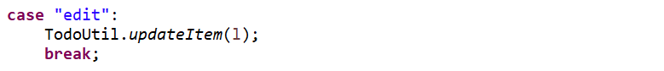

DeleteItem을 하면 DB로 연동되어 저장되도록 TodoUtil과 TodoList 수정하는 과정

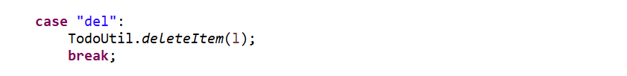

Ls 하면 DB server 상에서 찾아서 사용자에게 모든 정보를 보여주는 기능

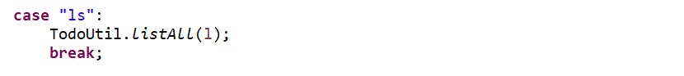

Find (찾고자 하는 정보) 를 입력하면 DB server에서 불러와 찾아주는 기능

Category에서 해당하는 정보를 DB에서 불러와 찾아주는 함수

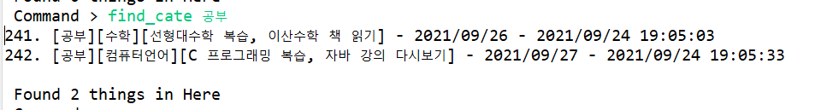

Name과 due_date를 ascending, descending 순서로 출력하는 기능

Category가 어떤 것이 있는 MySQl 명령어를 사용해서 불러오기

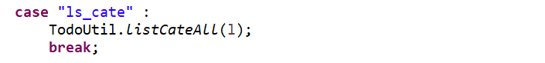

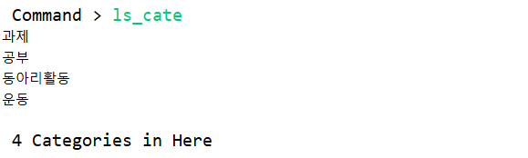

1. 선택 미션 수행완료를 보여주는 프로그램 실행 이미지 첨부 및 간단 설명 첨부

CompleteItem을 하면 DB로 연동되어 저장되도록 TodoUtil과 TodoList 수정하는 과정

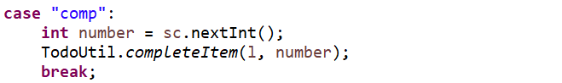

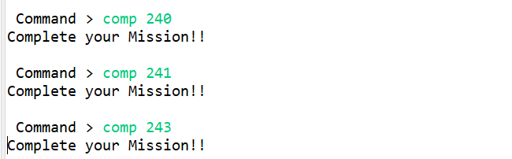

Complete 된 항목만을 List 해주는 기능

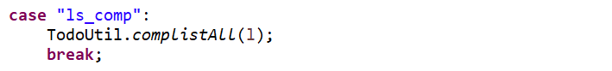

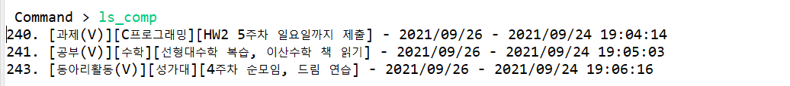

[느낀 점]

기존에 사용하고 있었던 Java와 txt 파일 간의 데이터를 읽고 쓰는 문제는 사실상 C와 별 다를 것 없고 오히려 더 간편하게 연동이 되는 듯 느꼈습니다. DB를 사용하기 위해서 Sqlute로 db파일을 만들고 해당 table안에 기존에 갖고 있었던 txt 파일의 내용을 자동으로 연동시키고, DBConnection 사용 방법 그리고 sql String에 MySql에서 사용되는 문장을 담고 Connection conn 변수를 통해 읽고 쓰는 이 방법을 익히면서 실제로 프로그램에서 수 많은 데이터를 주고 받을 때 이렇게 사용되는지를 드디어 깨달은 것 같습니다. 그리고 사용자가 보기 편하기 위해서 더 만들 수 있는 더 다양한 방법이 존재할 것 같다는 생각에 개인 프로젝트에 어떤 기능을 추가할 지도 벌써 재미있어지는 실습 과제였습니다. 그리고 간단 앱의 코드를 끌어와서 이 코드가 Todolist의 어떤 기능과 어떤 방식으로 연동되고 있는지를 확인해보는 수업을 진행하면 더 깊게 와닿을 것 같습니다 교수님. 이상입니다.

[개인 프로젝트 수행 전략]

개인적으로 어플을 통해서 제가 할 일을 정리하지 못하는 편입니다. 사용한다고 하더라도 그 기간이 일주일이 넘어가지 못합니다. 사용하기 불편하고 이것을 사용한다고 하더라도 조금이라도 제가 써야하는 문장이 있다면 불편하다고 느끼는 것 같습니다. 사용자가 정말 간편하게 자신이 할 것을 기록하고 그것에 대해 완료의 유무 등 기능을 추가하여 사용하기 편한 Todo 앱을 만들고 싶습니다. 그리고 출력될 때도 입력하는 문자열의 길이와 상관없이 일정한 간격으로 출력하여 보기 편하고 확인하기에 용이한 코드를 구현해보고 싶습니다.